МІНІСТЕРСТВО ОСВІТИ І НАУКИ УКРАЇНИ

НАЦІОНАЛЬНИЙ АВІАЦІЙНИЙ УНІВЕРСИТЕТ

Факультет кібербезпеки, комп’ютерної та програмної інженерії

Кафедра інженерії програмного забезпечення



Лабораторна робота №3

з дисципліни «Візуалізація програмного забезпечення»

Виконав студент:

групи ПІ-321Б

Іванюк Н. О.

Перевірив викладач:

Колганова О. О.

Київ 2022

**Мета роботи:** вивчення інтерфейсу та основних прийомів роботи в

графічному редакторі Blender.

**Завдання 1.**

Використовуючи логічний модифікатор отримати об'єкти, показані на рисунку.

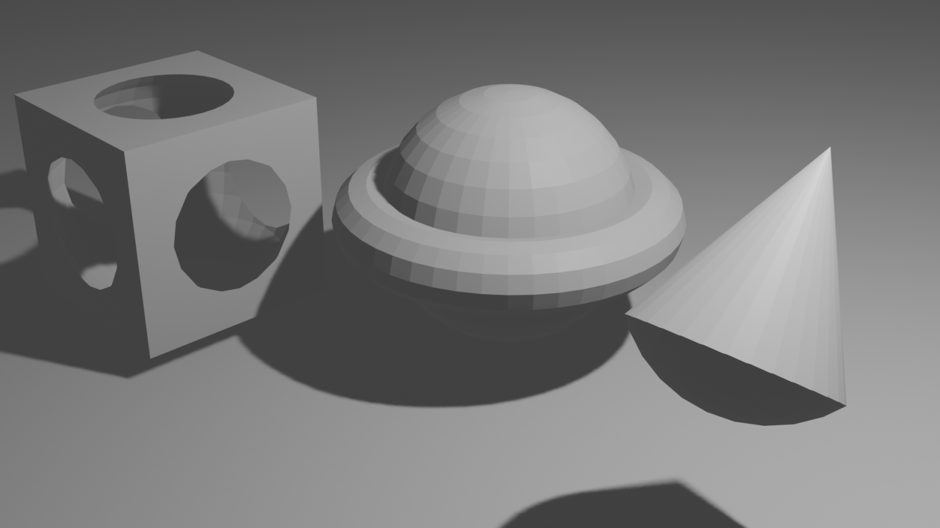

**Завдання 2.**

Використовуючи модифікатор «Відображення», побудуйте зображення гантелі.

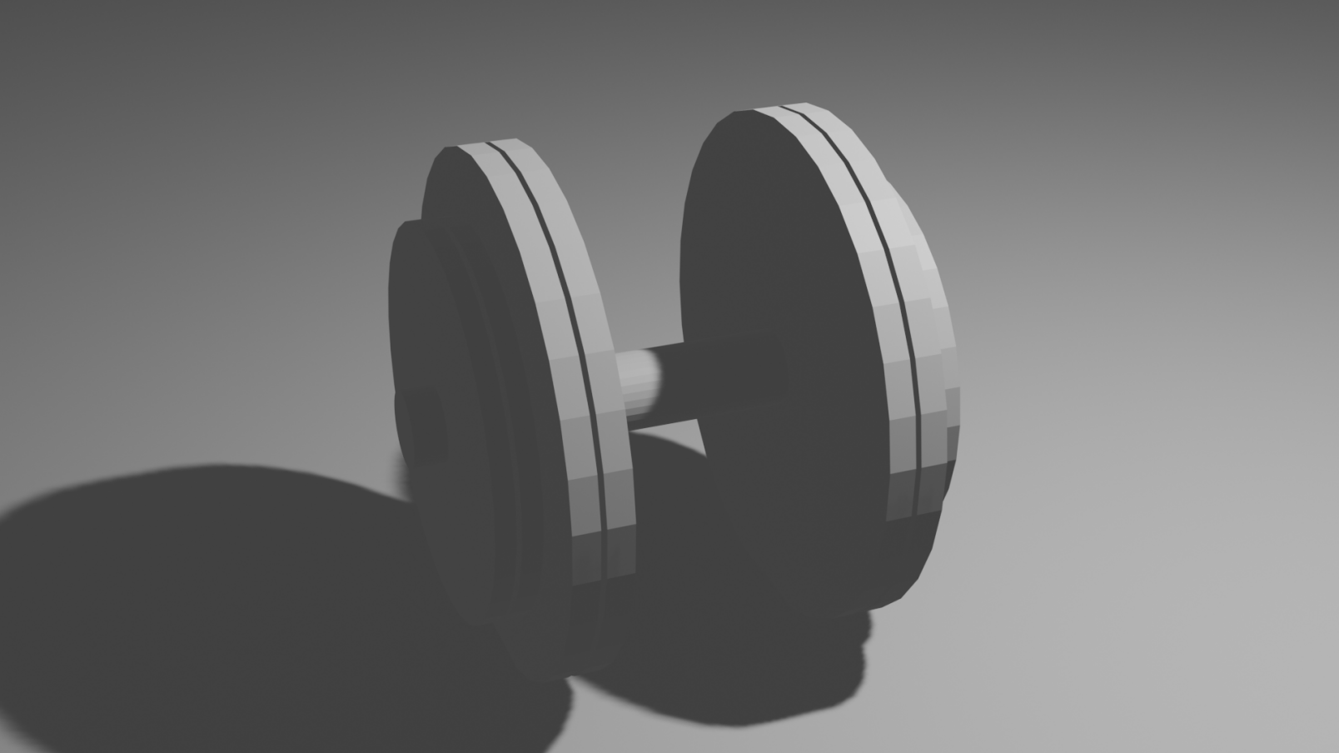

**Завдання 3.**

Вивчити прийоми роботи із матеріалами. Створити зображення, за зразком на рисунку.

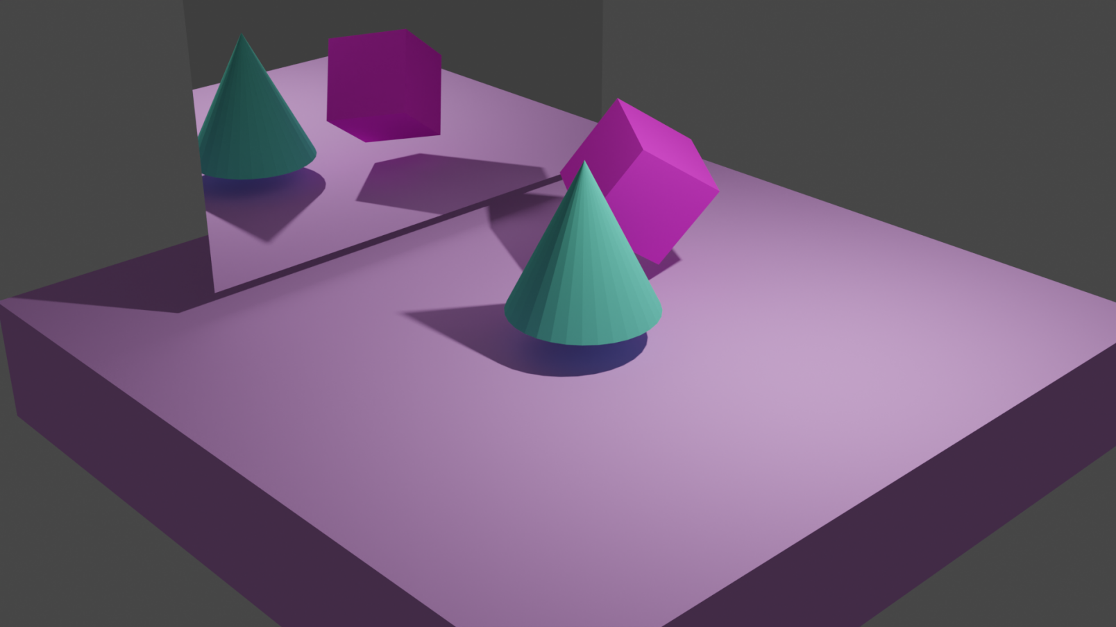

**Завдання 5.**

Створити сцену "Морський пейзаж".

